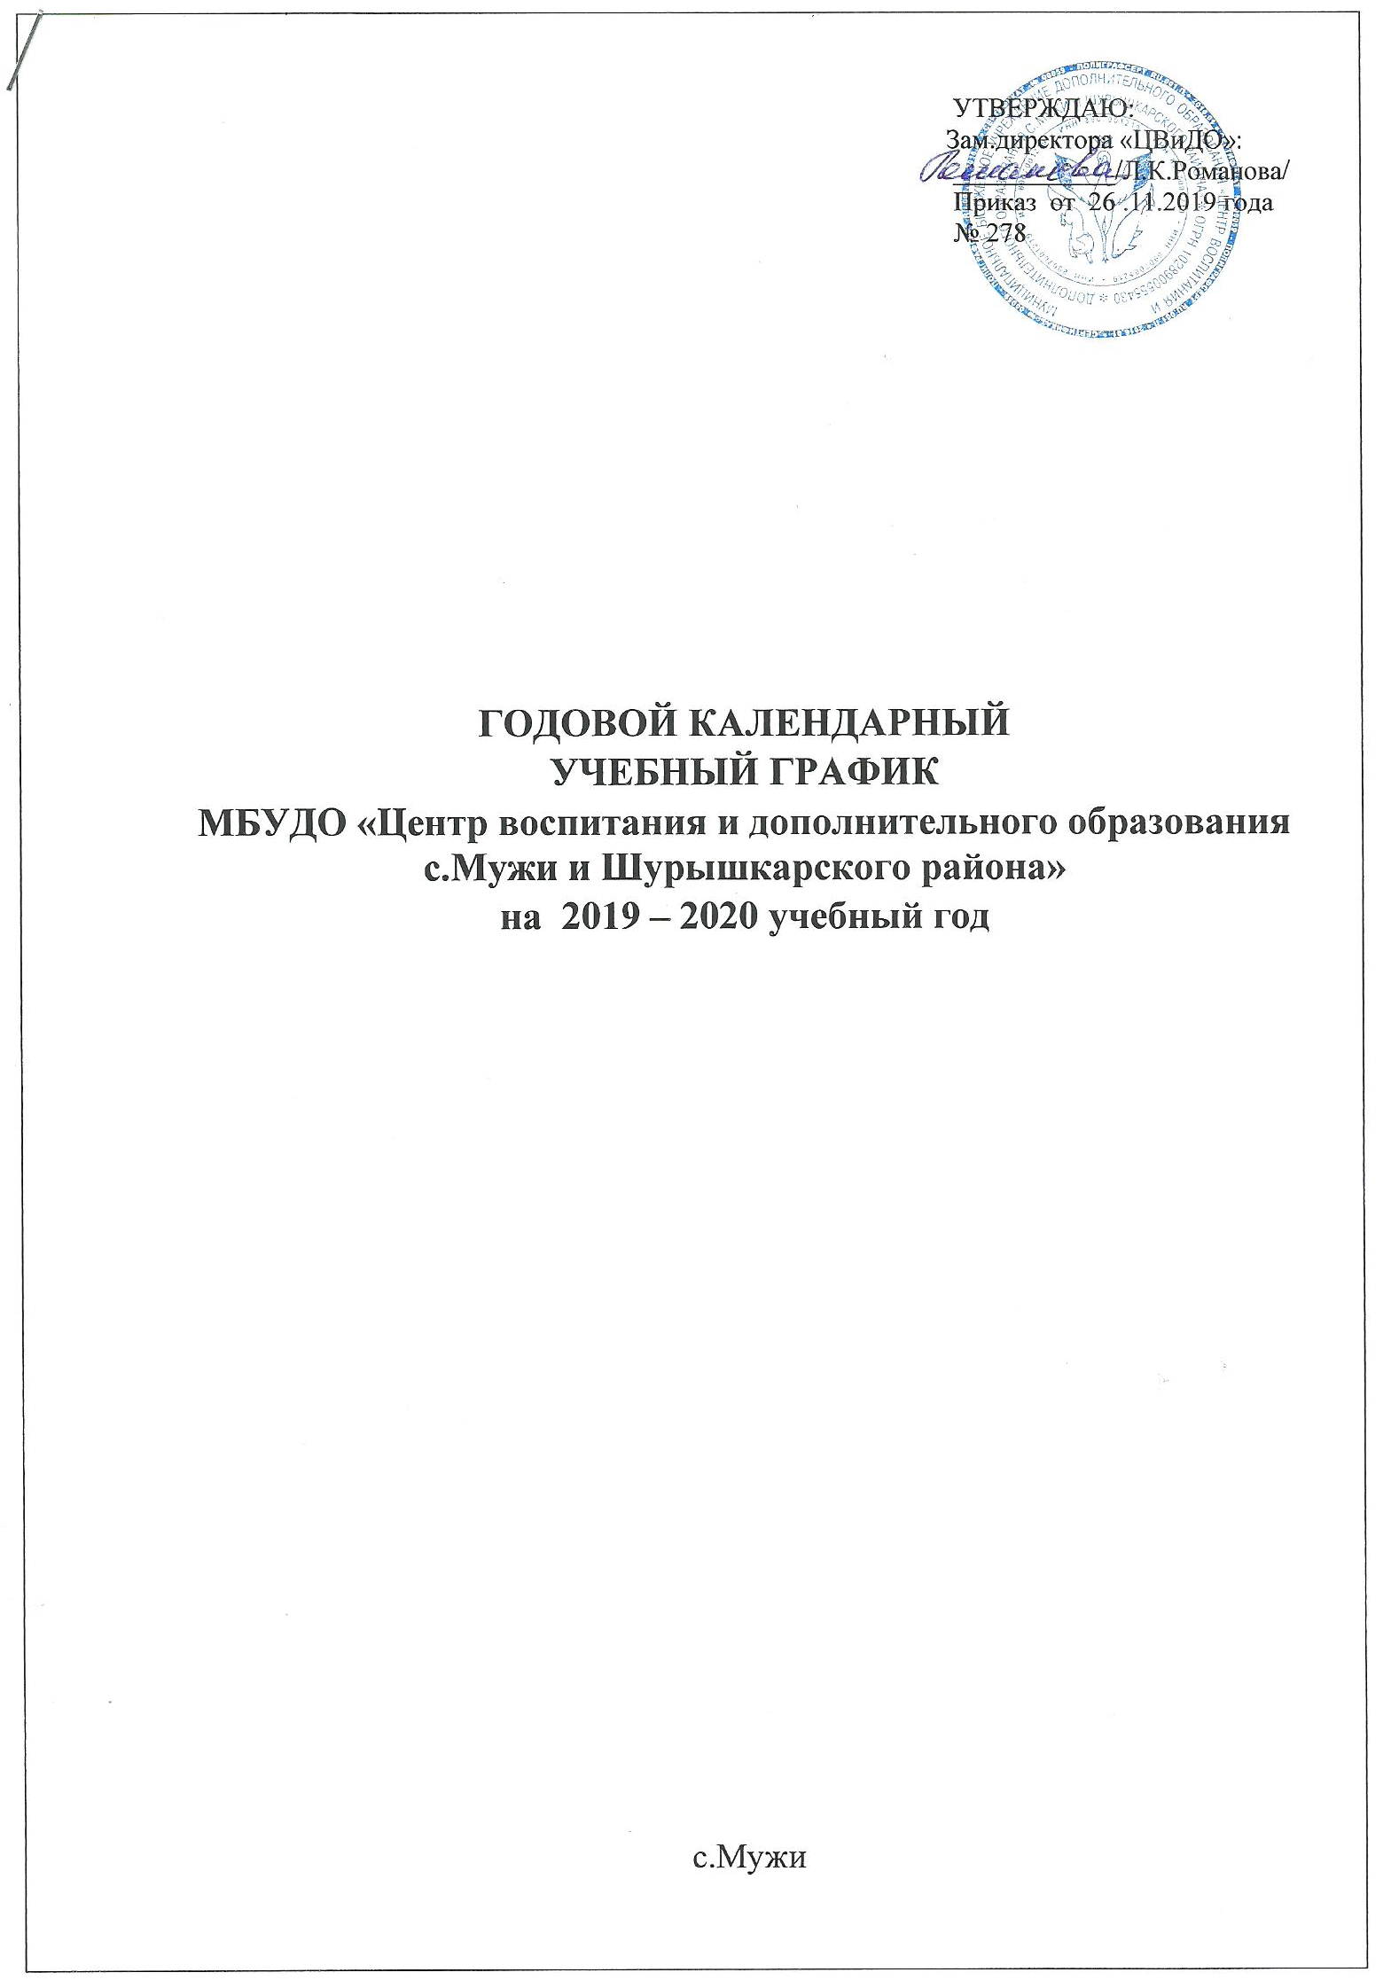

I. Продолжительность учебного года в МБУДО «ЦВиДО»:
- начало учебного года: 9 сентября 2019 года,
- окончание учебного года: 8 сентября 2020 года

II. Направленности реализуемых образовательных программ дополнительного образования детей, количество объединений и обучающихся в них:
№  п/п | Направленность | Объединений/групп | Кол-во детей
1 | художественная направленность | 12/24 | 366
2 | техническая направленность | 4/6 | 53
3 | социально-педагогическая направленность | 4/7 | 68
4 | физкультурно-спортивная направленность | 1/3 | 39
ИТОГО: |  | 21/40 | 526

- Регламентирование образовательного процесса на учебный год:
- в период зимних каникул учреждение организует и проводит досуговые, культурно-массовые, познавательно-развлекательные мероприятия, создаёт необходимые условия для совместного труда и отдыха детей и родителей (законных представителей);
- в период летних каникул учреждение открывает в порядке, установленном законодательством Российской Федерации, летний лагерь, также проводит досуговые, культурно-массовые, познавательно-развлекательные мероприятия, экскурсии, походы, профильные школы, с постоянным или переменным составом детей.

Этапы образовательного процесса | Группы детских объединений
Этапы образовательного процесса | Первый, второй и последующий год обучения
Начало учебного года | 09.09.2019г.
Продолжительность учебной недели учреждения | 5 дней*
Итоговая аттестация (период) | 25.05.2020г - 31.05.2020г.

- Регламентирование образовательного процесса на неделю:
- занятия в объединении могут проводиться от 1 до 3 раз в неделю по группам, индивидуально или всем составом объединения.
V. Регламентирование образовательного процесса на день:
- режим занятий обучающихся, устанавливается расписанием и учебным календарным графиком, может корректироваться и изменяться;
- продолжительность занятия: при проведении занятий с детьми 6-7 лет и старше продолжительность академического часа – 45минут. Перерыв между занятиями составляет 10 минут. При проведении занятий с дошкольниками
продолжительность академического часа в зависимости от возраста обучающихся сокращается до 30минут.
VI. Организация итоговой аттестации:
- организация итоговых занятий обучающихся детских объединений Центра строится на принципах научности, учёта индивидуальных и возрастных особенностей обучающихся, специфики деятельности детского объединения и конкретного периода обучения; необходимости, обязательности и открытости проведения; свободы выбора педагогом методов и форм проведения и оценки результатов. Формы проведения итоговых занятий: зачёт, тестирование, театральная постановка, концертное прослушивание, выставочный просмотр.

* Учебные занятия проводятся ежедневно, включая выходные дни

